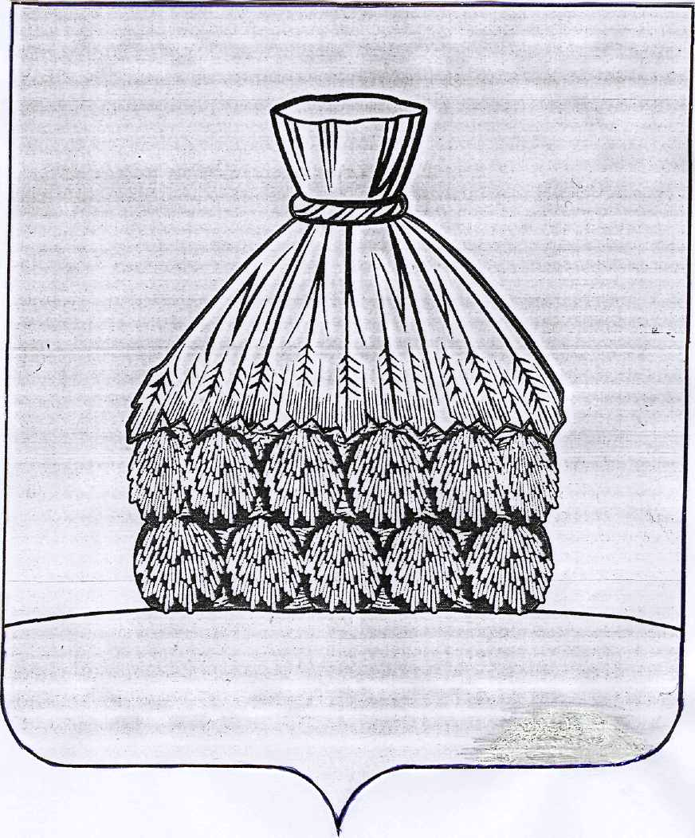

ПОСТАНОВЛЕНИЕ

АДМИНИСТРАЦИИ СЕЛЬСКОГО ПОСЕЛЕНИЯ СТОРОЖЕВСКОЙ СЕЛЬСОВЕТ

УСМАНСКОГО МУНИЦИПАЛЬНОГО РАЙОНА ЛИПЕЦКОЙ ОБЛАСТИ

с. Сторожевое

от «17» апреля 2017 года № 56
Об утверждении Положения о порядке предоставления
гражданами, претендующими на замещение должностей
муниципальной службы и муниципальными служащими
администрации сельского поселения Сторожевской сельсовет
сведений о доходах, об имуществе и обязательствах
имущественного характера, а также о доходах,
об имуществе и обязательствах имущественного характера
супруги (супруга) и несовершеннолетних детей
В целях исполнения требований Федерального закона от 2 марта 2007 года № 25-ФЗ «О муниципальной службе в Российской Федерации» в части предоставления сведений о доходах, об имуществе и обязательствах имущественного характера, руководствуясь статьёй 8 Федерального закона от 25.12.2008г. № 273 ФЗ «О противодействии коррупции» (с изменениями от 29.12.2012г) , пунктом 3 Указа Президента РФ от 18.05.2009г. № 557 «Об утверждении перечня должностей федеральной государственной службы, при назначении на которые граждане и при замещении которых федеральные государственные служащие обязаны представлять сведения о своих доходах, об имуществе и обязательствах имущественного характера, а также сведения о доходах, об имуществе и обязательствах имущественного характера своих супруги (супруга) и несовершеннолетних детей», пунктом 3 Указа Президента РФ от 18.05.2009г. № 559 «О предоставлении гражданами, претендующими на замещение должностей федеральной государственной службы, и федеральными гражданскими служащими сведений о доходах, об имуществе и обязательствах имущественного характера» (с изменениями от 12 января 2010г.), администрация сельского поселения Сторожевской сельсовет
п о с т а н о в л я е т:
1. Утвердить «Положение о порядке предоставления гражданами, претендующими на замещение должностей муниципальной службы и муниципальными служащими администрации сельского поселения Сторожевской сельсовет сведений о доходах, об имуществе и обязательствах имущественного характера, а также о доходах, об имуществе и обязательствах имущественного характера супруги (супруга) и несовершеннолетних детей» согласно приложению.
2. Настоящее постановление вступает в силу после его официального обнародования.
3. Контроль за исполнением настоящего постановления оставляю за собой.

Глава администрации сельского поселения
Сторожевской сельсовет Р.К. Карпова
Приложение
к постановлению администрации
сельского поселения Сторожевской сельсовет
№ 56 от 17.04.2017г.
Положение
о порядке предоставления гражданами, претендующими на замещение должностей муниципальной службы и муниципальными служащими администрации сельского поселения Сторожевской сельсовет сведений о доходах, об имуществе и обязательствах имущественного характера, а также о доходах, об имуществе и обязательствах имущественного характера супруги (супруга) и несовершеннолетних детей
1. Общие положения.
1.1. Настоящее Положение разработано в соответствии со статьёй 12 Федерального закона от 02.03.2007г. № 25 – ФЗ «О муниципальной службе в Российской Федерации», Указом Президента Российской Федерации от 18.05.2009г. № 557 «Об утверждении перечня должностей федеральной государственной службы, при назначении на которые граждане и при замещении которых федеральные государственные служащие обязаны представлять сведения о своих доходах, об имуществе и обязательствах имущественного характера, а также сведения о доходах, об имуществе и обязательствах имущественного характера своих супруги (супруга) и несовершеннолетних детей», Указом Президента РФ от 18.05.2009г. № 559 «О предоставлении гражданами, претендующими на замещение должностей федеральной государственной службы, и федеральными гражданскими служащими сведений о доходах, об имуществе и обязательствах имущественного характера»( с изменениями от 12 января 2010г.), Федеральным законом от 25.12.2008г. № 237 – ФЗ «О противодействии коррупции» ( с изменениями от 29.12.2012г), Указом Президента РФ № 925 «О мерах по реализации отдельных положений Федерального закона «О противодействии коррупции», законом Липецкой области от 30.12.2005г. № 259-ОЗ (ред. от 16.08.2010г. «О государственной гражданской службе Липецкой области», Уставом сельского поселения Сторожевской сельсовет Усманского муниципального района Липецкой области Российской Федерации.
1.2. Положение определяет порядок предоставления гражданами, претендующими на замещение должностей муниципальной службы в администрации сельского поселения, в том числе изъявившими желание участвовать в конкурсе на замещение вакантной должности муниципальной службы администрации сельского поселения, а также лицами, замещающими муниципальные должности в администрации сельского поселения Сторожевской сельсовет (далее – муниципальные служащие), сведений о доходах, об имуществе и обязательствах имущественного характера своих и супруги (супруга) и несовершеннолетних детей, а также порядок организации проверки этих сведений.
2. Порядок предоставления сведений о доходах, об имуществе и обязательствах имущественного характера.
2.1. Гражданин, претендующий на замещение должности муниципальной службы в администрации сельского поселения Сторожевской сельсовет, в том числе изъявивший желание участвовать в конкурсе на замещение вакантной должности муниципальной службы администрации сельского поселения, представляет в администрацию сельского поселения при назначении на должность:
а) сведения о своих доходах, полученных от всех источников (включая доходы по прежнему месту работы или месту замещения выборной должности, пенсии, пособия, иные выплаты) за календарный год, предшествующий году подачи документов для замещения должности муниципальной службы администрации сельского поселения, а также сведения об имуществе, принадлежащем ему на праве собственности, и о своих обязательствах имущественного характера по состоянию на первое число месяца, предшествующего месяцу подачи документов для замещения должности муниципальной службы (на отчётную дату) по форме согласно приложению № 1 к настоящему Положению;
б) сведения о доходах супруги (супруга) и несовершеннолетних детей, полученных от всех источников (включая заработную плату, пенсии, пособия, иные выплаты) за календарный год, предшествующий году подачи гражданином документов для замещения должности муниципальной службы, а также сведения об имуществе, принадлежащем им на праве собственности, и об обязательствах имущественного характера по состоянию на первое число месяца, предшествующего месяцу подачи гражданином документов для замещения должности муниципальной службы сельского поселения (на отчётную дату) по форме согласно приложению № 2 к настоящему Положению;
2.2. Муниципальные служащие администрации сельского поселения ежегодно, не позднее 30 апреля года, следующего за отчётным, представляют в администрацию сельского поселения:
а) сведения о своих доходах, полученных за отчётный период (с 1 января по 31 декабря) от всех источников (включая денежное содержание, пенсии, пособия, иные выплаты), а также сведения об имуществе, принадлежащем ему на праве собственности, и о своих обязательствах имущественного характера по состоянию на конец отчётного периода по форме согласно приложению № 3 к настоящему Положению;
б) сведения о доходах супруги (супруга) и несовершеннолетних детей, полученных за отчётный период (с 1 января по 31 декабря) от всех источников (включая заработную плату, пенсии, пособия, иные выплаты) а также сведения об имуществе, принадлежащем им на праве собственности, и об обязательствах имущественного характера по состоянию на конец отчётного периода по форме согласно приложению № 4 к настоящему Положению;
2.3. В случае если гражданин, претендующий на замещение должности муниципальной службы администрации сельского поселения, или муниципальный служащий администрации сельского поселения обнаружили, что в представленных ими сведениях о доходах, об имуществе и обязательствах имущественного характера не отражены или не полностью отражены какие – либо сведения, либо имеются ошибки, они вправе представить уточнённые сведения.
Уточнённые сведения, представленные муниципальным служащим после истечения срока, указанного в пункте 2.2 раздела 2 настоящего Положения, не считаются представленными с нарушением срока.
2.4. В случае непредставления по объективным причинам муниципальным служащим сведений о доходах, об имуществе и обязательствах имущественного характера супруги (супруга) и несовершеннолетних детей данный факт подлежит рассмотрению комиссией по соблюдению требований к служебному поведению муниципальных служащих сельского поселения Сторожевской сельсовет и урегулированию конфликта интересов.
2.5. В случае если гражданин, представивший в соответствии с настоящим Положением справки о своих доходах, об имуществе и обязательствах имущественного характера своих супруги (супруга) и несовершеннолетних детей, не был назначен на должность муниципальной службы администрации сельского поселения, эти справки возвращаются ему по его письменному заявлению вместе с другими документами.
2.6. Сведения о доходах, об имуществе и обязательствах имущественного характера, представляемые в соответствии с настоящим Положением гражданином, претендующим на замещение должности муниципальной службы, в том числе изъявившие желание участвовать в конкурсе на замещение вакантной должности муниципальной службы, и муниципальным служащим сельского поселения, являются сведения конфиденциального характера.
2.7. В случае непредставления или представления заведомо ложных сведений о доходах, об имуществе и обязательствах имущественного характера гражданин, претендующий на замещение должности муниципальной службы, в том числе изъявивший желание участвовать в конкурсе на замещение вакантной должности муниципальной службы, не может быть назначен на должность муниципальной службы администрации сельского поселения Сторожевской сельсовет, а муниципальный служащий администрации сельского поселения подвергается дисциплинарной ответственности.
3. Организация проверки сведений о доходах, об имуществе и обязательствах имущественного характера
3.1. Сведения о доходах, об имуществе и обязательствах имущественного характера предоставляются главе администрации сельского поселения.
3.2. Сведения о доходах, об имуществе и обязательствах имущественного характера проверяются главой администрации сельского поселения в присутствии муниципального служащего на предмет правильности оформления, на справке ставится отметка о принятии на рассмотрение с указанием даты, фамилии, инициалов и должности принявшего справку.
3.3. Глава администрации ведёт журнал учёта предоставленных справок о доходах, об имуществе и обязательствах имущественного характера, содержащий фамилию, имя, отчество муниципального служащего, предоставившего сведения, дату подачи указанных сведений, заверяемые подписями принявшего и подавшего справку.
3.4. Проверка достоверности и полноты сведений о доходах, об имуществе и обязательствах имущественного характера, представленных гражданином, претендующим на замещение должности муниципальной службы администрации сельского поселения, в том числе изъявившим желание участвовать в конкурсе на замещение вакантной должности муниципальной службы администрации сельского поселения, и муниципальным служащим сельского поселения осуществляется администрацией сельского поселения Сторожевской сельсовет в соответствии с Положением «О порядке проведения проверки достоверности представляемых муниципальными служащими, а также гражданами, претендующими на замещение должностей муниципальной службы, достоверности и полноты сведений о доходах, об имуществе и обязательствах имущественного характера и соблюдения муниципальными служащими требований к служебному поведению", утверждённым постановлением сельского поселения Сторожевской сельсовет Усманского муниципального района Липецкой области № 55 от 17.04.2017г.
3.5. Сведения о доходах, об имуществе и обязательствах имущественного характера, представленные в соответствии с настоящим Положением гражданином, претендующим на замещение должности муниципальной службы и муниципальными служащими сельского поселения Сторожевской сельсовет, и документы проверки достоверности и полноты этих сведений, в том числе информация о результатах проверки, приобщаются к личному делу муниципальных служащих администрации сельского поселения Сторожевской сельсовет.

